**校园论坛平台**

**需求规格说明书**

**班级：2017级移动互联3班**

**组员： 1740610605 邓春燕**

**1740610610 胡海婷**

**1740610615 李文丽**

**1740610620 蔡茂**

**1740610630 王锐**

**目录**

目录

**1.引言 1**

1.1目的 2

1.2项目背景 3

1.3参考资料 3

**2.任务概述 4**

2.1目标 5

2.2假定和约束 6

**3.需求规定 1**

3.1对功能的规定 2

3.1.1系统功能 3

3.1.1功能界面及用户界面框图 3

3.2对性能的规定 3

3.3对输入输出的规定 3

3.4对数据管理的规定 3

3.5对故障处理的规定 3

3.6其他的规定 3

**4.运行环境规定 4**

4.1设备 5

4.2支持软件及接口 6

**一、引言**

在网络飞速发展的今天，上网成为了现代人们快速获取、发布和传递信息的重要渠道。如今，论坛是当今网络中的服务之一，是一个开放的公共的空间给用户发表和读取信息，并且允许用户对他们感兴趣的话题进行评论和讨论。校园论坛是针对在校大学生的具体的需求进行开发的，在本论坛里，学生可以通过该论坛进行信息浏览、信息搜索、信息交流、信息共享及信息查询等，因此具有很好的意义。

**1.1 目的**

互联网正在快速的融入我们的生活，同时影响和改变着我们的生活。网络提供给我们的不仅仅是一个获取信息的渠道，还是一个能够相互交流的空间。校园论坛正是一种可以供给人们相互交流的网络空间。它不受时间和空间的限制、约束，论坛的用户可以发表自己的言论、观点，让大家一起探讨同一个都感兴趣的话题。

校园论坛平台是一个在校大学生的用户进行登录后能够浏览论坛上的帖子。论坛管理员能够管理论坛，其中包括浏览留言、审核留言及评论等，对不利于社会稳定的或者不健康的留言或评论进行删除操作等。设计并实现校园论坛的目的在于为本校的学生的学习和生活的各方面提供简洁的交流，在该论坛中，用户可以通过发帖和回帖的方式在论坛中进行交流。该校园论坛的使用者是在校学生。校园论坛的平台的操作简便，用户通过发帖和回帖的方式进行交流，并结合管理员在线对论坛的信息进行实时的管理，使其成为最为稳定的校园交流平台。可以提供学习、生活等论坛的公告发布、论坛管理、论坛设置等功能。

**1.2 项目背景**

在21世纪的今天，随着互联网技术的迅猛发展，网络给人们带来了很多的便利，人们借助网络进行相互的交流。校园论坛平台是基于网页的，不需要专业的客户端，用户通过发帖和回帖的方式在论坛中进行学习、生活等各方面的交流，并结合管理员在线对论坛的信息进行实时的管理，使其成为最为稳定的校园交流平台。可以提供学习、生活等论坛的公告发布、论坛管理、论坛设置等功能。

校园论坛像日常生活的黑板报一样，电子公告不同的主题，把主题分成很多的公告栏，公告栏是依据大多数论坛用户的要求和喜好，用户可以阅读他人关于该主题的最新看法，也可以将自己的看法贴在公告栏上。同样地，别人对你的观点的回应也是很快的。如果需要独下的交流，也可以将想说的话直接发到某个人的电子信箱中,如果想与正在使用的某个人聊天，可以启动聊天程序加人闲谈者的行列。虽然谈话的双方素不相识，却可以亲近地交谈。在论坛里，人们之间的交流打破了空间、时间的限制。

**1.3 参考资料**

《软件项目管理案例教程》 第4版 机械工业出版社

1. **任务概述**

**2.1目标**

校园论坛系统是指应用电子计算机和网络通信设备，为本校学生提供-一个相互交流、 帮助的平台,用以更好的增强本校学生的团结互助精神。整个系统分为个人中心、论坛后台管理系统。

将实现以下功能：

**A.用户**

1. 登录、注册（学号及密码登录后进入校园论坛界面）
2. 帖子管理（发表新的话题或主题、对自己感兴趣的帖子进行评论、点赞等）
3. 搜索（用户可通过对关键字或主题分类进行查询信息）
4. 交友（用户可以与自己有同样兴趣的同学进行私聊、关注，也可以把自己不感兴趣 的拉入黑名单）
5. 个人中心管理（用户可以对自己发表的帖子进行删除、修改及查询）
6. **管理员**
7. 用户管理
8. 论坛管理

**2.2假定与约束**

对信息的保护手段仅限于设置用户级别，以及提供数据文件的备份，比较简单，不能防止恶意的破坏，安全性能有待进一步完善。

1. **需求规定**

**3.1对功能的规定**

校园论坛平台可以提供校园论坛的公告发布、发帖、回帖、搜索、论坛设置、论坛管理、获取新信息、资料查看等功能。该校园论坛主要有：用户管理系统、论坛页面管理系统、管理操作系统等。

**3.1.1系统功能**

论坛一般存在用户和管理员，管理员对用户的各类活动、信息进行管理后台操作，用户在前台进行发帖、评论等各种活动的功能的实现。

**3.1.2**

**A.用户功能界面框图**

3.1.2.1.登录、注册

用例图：

3.1.2.2.管理帖子的功能实现

功能描述：帖子管理所要实现的主要功能是用户可以发表新的话题即发布帖子、也可以删除发过的帖子，以及对自己感兴趣的帖子进行评论、点赞，转发等等一系列的操作。

用例图：

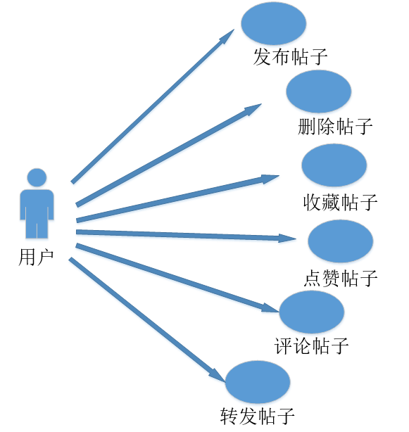

3.1.2.3.搜索

用例图：

3.1.2.4.交友功能的实现

功能描述：校园论坛是作为一个学习生活交流的一个平台存在。论坛的存在让同学们可以进行学业和生活上的交流，对于一些不愿意出门面对面交流的学生，也可以足不出户，向他人表达自己内心想法。校园论坛为同学们设置了加好友、聊天等功能。为了学生交友安全，还有验证功能。

用例图：

3.1.2.5.个人管理中心

用户可对个人信息进行管理，可以修改个人资料、关注用户、对收藏夹的内容进行管理、个人帖子管理、账号安全、系统设置。

3.1.2.5.1 个人资料

未填写的用户展示个人资料填写表单；已填写的展示已填写表单信息；需要填写的资料信息包括：头像、姓名、性别、学号、年级、系别、生日、所在地区、手机号码、QQ号码等；

3.1.2.5.2 收藏夹

可查看所有已收藏的帖子，也可设置标签进行分类收藏；对所收藏的帖子可以移动位置、删除等；

3.1.2.5.3 关注

查看所关注的用户，并且可以取消关注；根据关注的用户所发帖的内容，将用户进行分类；

3.1.2.5.4 查看所发帖子

能够查看自己所有所发帖子，并可根据帖子内容进行分类查看；也可进行删除；

3.1.2.5.5 账号安全

账号安全包括：密码修改、密保问题、密保邮箱、密保手机、防沉迷验证；

3.1.2.5.6 系统设置

可以设置界面样式（开灯、关灯等），能够退出登录、切换账号、清除缓存等；

**B.管理员功能界面框图**

**3.2对性能的规定**

发帖延时审核无滞后、任何程序功能无编译错误

**3.3对输入输出的规定**

解释各输入输出数据类型，并逐项说明其媒体、格式、数值范围、精度等。对软件的数据输出及必须标明的控制输出量进行解释并举例,包括对硬拷贝报告以及图形或显示报告的描述。

**3.4对数据管理的规定**

手工键盘输入，文件管理主要放在数据库中进行，主要是用来存储用户信息,以及用传上来的学习资料。大约需要500G的硬盘资源。

**3.5对故障处理的规定**

由于此项目比较小，除了严格按照软件工程的科学方法开发软件、认真建立文档、编码阶段写详细的注释外，没有特殊的维护设计。

**3.6对其他需求的规定**

由子网站涉及到用广的隐私信息，所以网络发个要达到国家三级标准。

1. **运行环境规定**

**4.1设备**

本系统在本地机上进行开发、测试。然后部界到服务器的远程服务中，设备主要是服务器。

(1)处理器型号及内存容量:内存IG及以E;  
(2)外存容量、联机或脱机、媒体及其存储格式，设备的型号及数量:硬盘100及以上、  
声卡、显卡无要求。  
(3)数据通信设备的型号和数量。

**4.2**

1. **支持软件**
2. 操作系统:利用Windows操作系统进行开发

**2）接口**